台北市立松山高中 99學年度 第一學期 第二次期中考 高三(社)數學科試題
- 填充題84%
- 若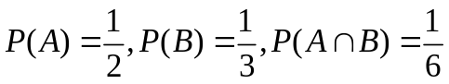，則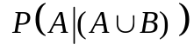＝ (A) 。
- 擲三粒均勻的骰子一次，在至少出現兩粒4點的條件下，試問點數和為偶數的機率為何？ (B) 。
- 甲袋有1金幣1銀幣，乙袋有1個銀幣，今從甲袋取一硬幣放入乙袋，再從乙袋取一硬幣放入甲袋，此為一局。試問
(1) 一局後，金幣仍在甲袋的機率為何？ (C)
(2) 三局後，金幣仍在甲袋的機率為何？ (D)
- 宴會在場的50位賓客中，有10人共謀偷了主人的珠寶，由於賓客身上都沒有珠寶，而且他們都不承認偷竊。警方決定動用測謊器，並且只問客人一個問題：「你有沒有偷珠寶？」。已知若某人說謊，則測謊器顯示他說謊的機率為99%；若某人誠實，則測謊器顯示他誠實的機率為90%。試問：
(1) 當賓客受測時，測謊器顯示賓客說謊的機率為何？ (E)
(2) 當測謊器顯示一賓客說謊時，該賓客正是竊賊的機率為何？ (F)
- 設某陣地發射高射砲射擊飛機時，每門砲彈的命中率都是0.4，現在要同時獨立的發射n門砲彈射擊陣地附近的飛機，欲使命中的機率超過0.995，試求至少要發射幾門砲彈？ (G) 。
- 一袋中有3個紅球、2個藍球，由袋中取5次球，取後放回，請問5次取出的球中至少有4次紅球的機率。 (H) 。
- 假設每張彩券中獎的機率為0.01，每張彩券中獎與否互不影響，試求1000張彩券中，中獎張數的期望值為何？ (I) 。
- 全校每位同學投擲一公正的骰子36次，設X表示出現3點的次數，試求X的標準差。 (J) 。
- 擲一骰子25次出現3點16次，求出現3點比率 p 的95％信賴區間。 (K)
- 設A、B、C為獨立事件。若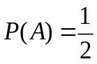，且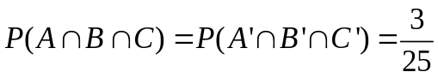，則P(B)＝ (L) 。(兩解)
- 設甲、乙、丙射擊的命中率各為0.3，0.4，0.5，今在靶場中，有一目標靶，三人同時各射擊一發，且各人命中靶面的事件為獨立事件，試求恰有兩人命中的機率。 (M)
- 有甲、乙、丙三學生，甲、乙的出席常因丙的出席與否而受影響，其中甲的出席率是：當丙出席時是0.4，當丙缺席時是0.9；乙的出席率是：當丙出席時是0.2，當丙缺席時是0.7。若甲、乙兩生出席的事件為獨立事件，且甲、乙兩生同時都出席的機率為0.35，求丙生出席的機率。 (N)

- 證明題16%
- 若利用簡單隨機抽樣，從n位學生中任意抽取一位學生，試利用乘法原理證明編號第i號的學生，在第3次被抽出的機率為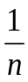。(6%)
- 在一伯努利試驗中成功的機率為p，失敗的機率為q。(p+q=1)若重複此試驗n次，試證n次中成功次數的期望值為np。(10%)

台北市立松山高中 99學年度 第一學期 第二次期中考 高三(社)數學科答案卷
班級：_______座號：_______姓名：_____________

一、填充題84%

A. |  | B. |  | C. |  | D.
E. |  | F. |  | G. |  | H.
I. |  | J. |  | K. |  | L.
M. |  | N.

二、證明題16%

1. (6%) | 2. (10%)

台北市立松山高中 99學年度 第一學期 第二次期中考 高三(社)數學科答案卷
班級：_______座號：_______姓名：_____________

一、填充題84%

A. | 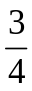 | B. | 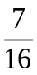 | C. |  | D. | 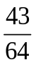
E. | 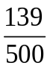 | F. | 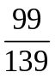 | G. | 11 | H. | 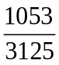
I. | 10 | J. | 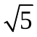 | K. | 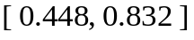 | L. | 0.4或0.6
M. | 0.29 | N. | 0.4

二、證明題16%

1. (6%)  設事件A：第一次抽出非第i號的學生  事件B：第二次抽出非第i號的學生  事件C：第二次抽出第i號的學生  由  得知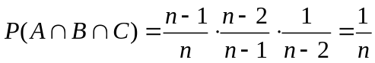 | 2. (10%)  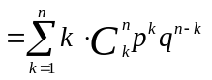…3%  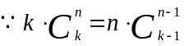  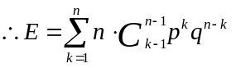…2%  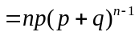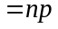…5%

